МИНИСТЕРСТВО НАУКИ И ВЫСШЕГО ОБРАЗОВАНИЯ РОССИЙСКОЙ ФЕДЕРАЦИИ

ФЕДЕРАЛЬНОЕ ГОСУДАРСТВЕННОЕ АВТОНОМНОЕ ОБРАЗОВАТЕЛЬНОЕ УЧРЕЖДЕНИЕ ВЫСШЕГО ОБРАЗОВАНИЯ

«Санкт-Петербургский национальный исследовательский университет

информационных технологий, механики и оптики»

Мегафакультет трансляционных информационных технологий

Факультет информационных технологий и программирования

**Лабораторная работа № 6**

**По дисциплине «Проектирование баз данных»**

Выполнил студент группы М34091:

Мартыненко Анастасия

Проверил:

Кравченко Дарья Андреевна

Санкт-Петербург

2022

Скачиваем MondoDB, а также MongoDB Compass для работы с NoSQL базой данных.  
Создаем в ней коллекции либо с помощью командной строки, либо с помощью интерфейса приложения.  
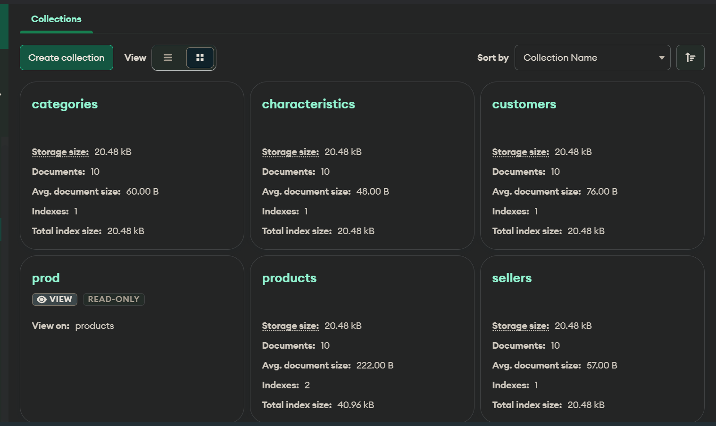

Создаем индекс для таблицы продуктов и видим, что число индексов увеличилось до 2.  
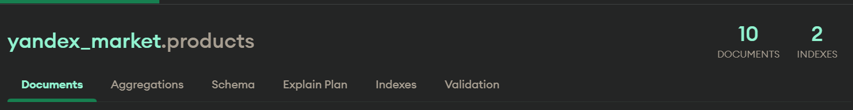

Проверим индексы для данной коллекции, видим что создался индекс по полям имя и цена.  
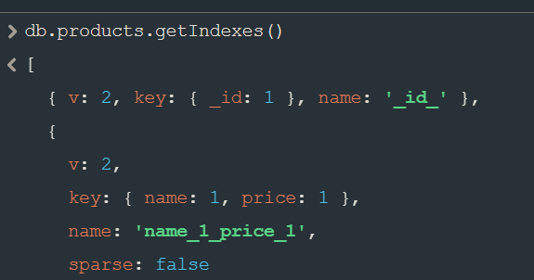

Заполним коллекции данными с помощью csv файлов  
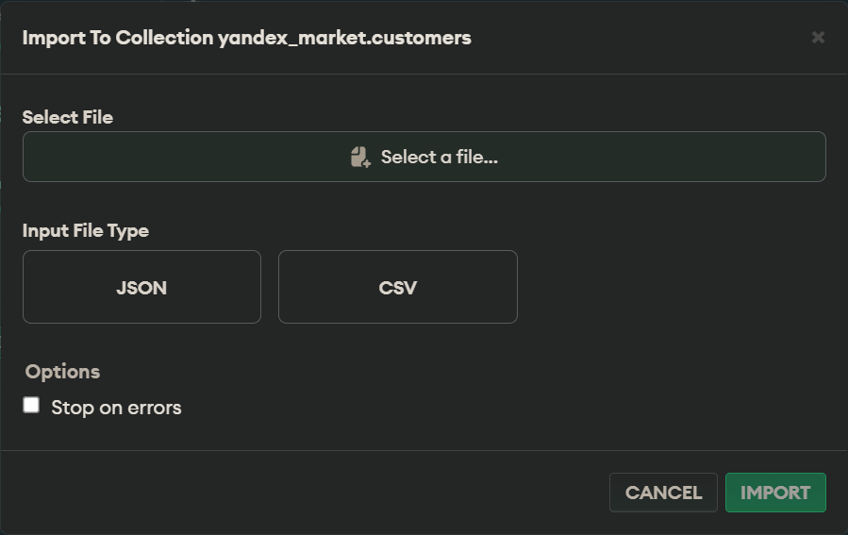

Посмотрим, что коллекции действительно заполнились  
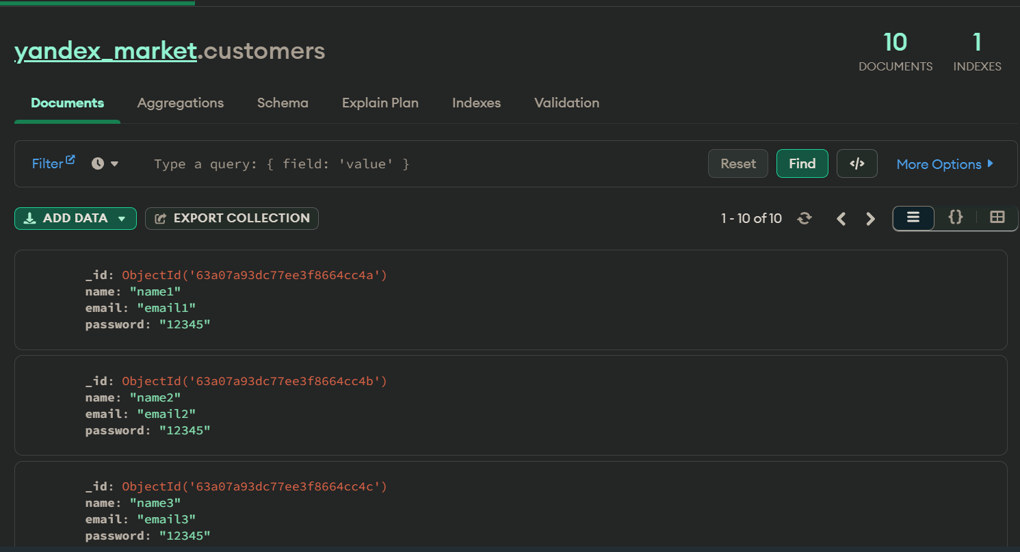

Пример того, как вставляем данные со ссылками на другие таблицы  


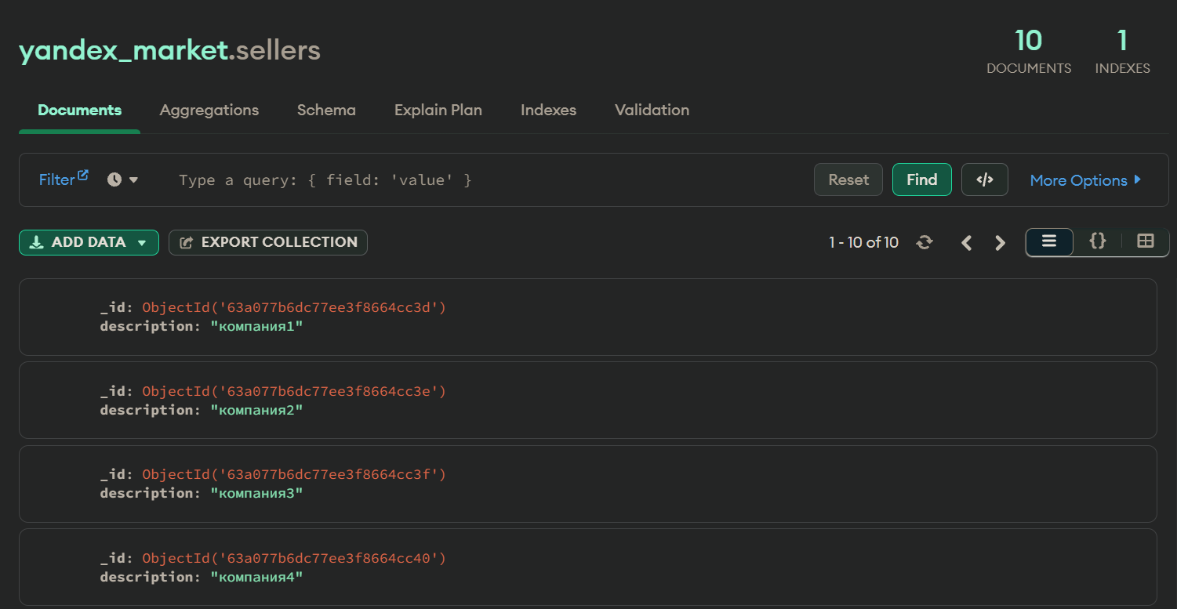

Создаем представление:

db.createView( "subcat_cat", "subcategories", [

{

$lookup:

{

from: "categories",

localField: "category_id",

foreignField: "_id",

as: "categoryNames"

}

},

{

$project:

{

_id: 0,

name: 1,

category_name: "$categoryNames.category_name"

}

},

{ $unwind: "$category_name" }

] )

В представлении находятся подкатегории и названия их категорий.

